**Лабораторная работа 1. Вспомогательные функции**

**ЦЕЛЬ РАБОТЫ:** приобретение навыков составления и отладки программ с использованием пользовательских функций для замера продолжительности процесса вычисления.

Важно:

**stdafx.h** - это стандартное название предварительно скомпилированного заголовочного файла в Visual Studio 2017 и более ранних версиях. Начиная с VS2019, вместо этого используется **pch.h**. Его не нужно ниоткуда скачивать, в него вписываются часто включаемые в коде заголовочные файлы для ускорения компиляции. Сам файл должен создаваться автоматически при создании проекта; но если его нет, можно добавить его вручную. Содержимое должно может выглядеть, например, так:

#pragma once

#include <stdio.h>

//другие директивы include...

Совместно с ним в проекте должен находится **pch.cpp**, состоящий из единственной строки:

#include "pch.h"

Для использования предварительно скомпилированных заголовков их необходимо включить параметром /Y или через страницу свойств проекта **Configuration Properties > C/C++ > Precompiled Headers**. После этого в каждом cpp-файле в самом начале (до любых директив препроцессора или строк кода) нужно добавить #include "pch.h".

**ТЕОРЕТИЧЕСКОЕ ВВЕДЕНИЕ:**

**Генерация случайных чисел**





**Функции времени**



**ВЫПОЛНЕНИЕ РАБОТЫ:** составить и реализовать программы.

***Задание 1.*** Разработайте три функции (start, dget и iget), используя следующие спецификации:







**Примечание**: разработанные функции должны располагаться в файле **Auxil.cpp**,  а в файле **Auxil.h –** прототипы функций (см. пример 1).

**Пример 1**



***Задание 2***

1. Реализовать пример 2.
2. Для проверки работоспособности разработанных функций и приобретения навыков замера продолжительности процесса вычисления реализуйте программу, приведенную в примере 2.

**Пример 2.**



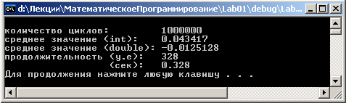

**Задание 3**

Проведите необходимые эксперименты и постройте график зависимости (Excel) продолжительности процесса вычисления от количества циклов в примере 2. Проанализируйте характер зависимости. Проведите исследование любого другого рекурсивного алгоритма, например, вычисления факториала или генератора чисел Фибоначчи (прим. – например вычислите каким будет 100-е, 200-е, 300-е и т.д число).

**Примечание**: продолжительность вычисления измерять в условных единицах процессорного времени (функция **clock**).

**Пример применения**



